L’évolution des effectifs par tranche d’âge

L’évolution des effectifs par tranche d’âge, sous la forme d’un graphique horizontal en bâtons, permet de visualiser les évolutions par tranche d’âge de cinq ans, entre le début et la fin de la période contrôlée.

Les variations de chaque tranche d’âge sont représentées par des bâtons en aplats verts. Les variations positives sont représentées à droite de l’axe vertical des âges. Les variations négatives sont représentées à gauche de l’axe vertical, l’axe des abscisses représentant la variation des effectifs par tranche d’âge. La variation des effectifs féminins est représentée en hachuré. La différence entre les deux permet d’apprécier la variation des effectifs masculins.

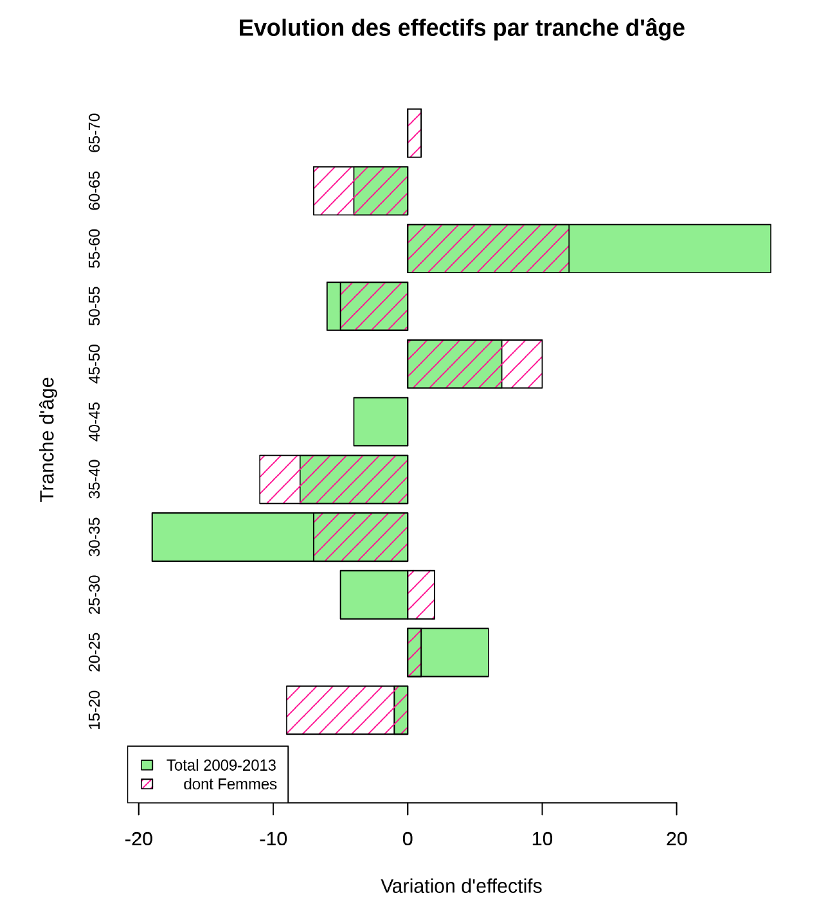

Interprétation

Le graphique en bâtons confirme l’analyse établie à partir du graphique n°1 et permet de relever que le phénomène de déformation par le haut est plus marqué chez les femmes de 60 à 65 ans ; il confirme également la reprise des recrutements de jeunes agents de 20 à 30 ans, de manière plus précise que sur la pyramide.

Les pyramides des âges de la fonction publique territoriale tendent le plus souvent à se déformer vers le haut. Cette évolution traduit le vieillissement global des effectifs.
La comparaison avec les pyramides nationales permet d’apprécier les marges de manœuvre ou les difficultés spécifiques de l’organisme étudié.
Lorsque les effectifs sont faibles, il convient d’être particulièrement prudent sur l’analyse des statistiques produites.

